МОУ «Новотроицкая СОШ», Старошайговский район, Республика Мордовия.

Познавательная учебная экологическая тропа
в Барском саду села Новотроицкое.
Рекомендации по созданию учебной познавательной тропы для учителей географии, биологии, экологии

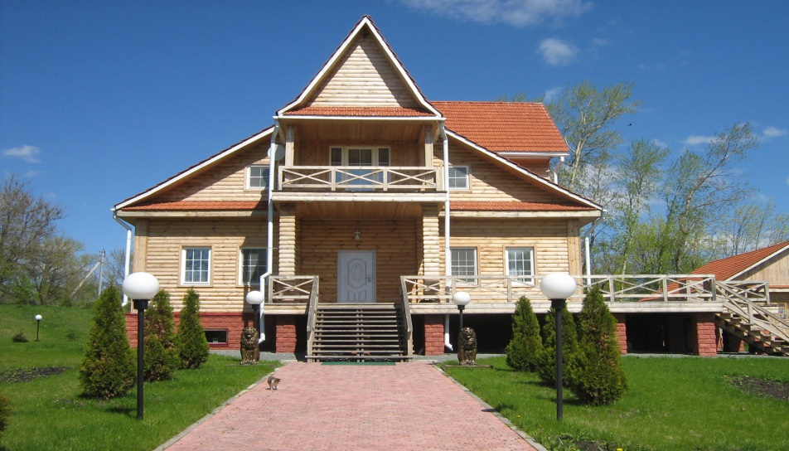

Автор: учитель географии
Пронина Антонина Ивановна.

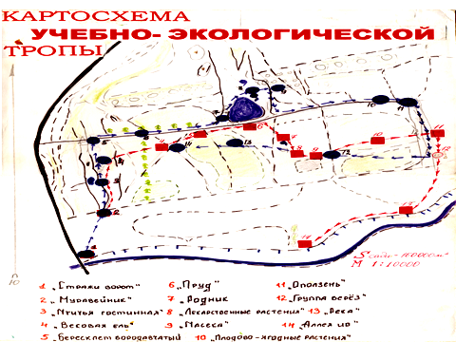

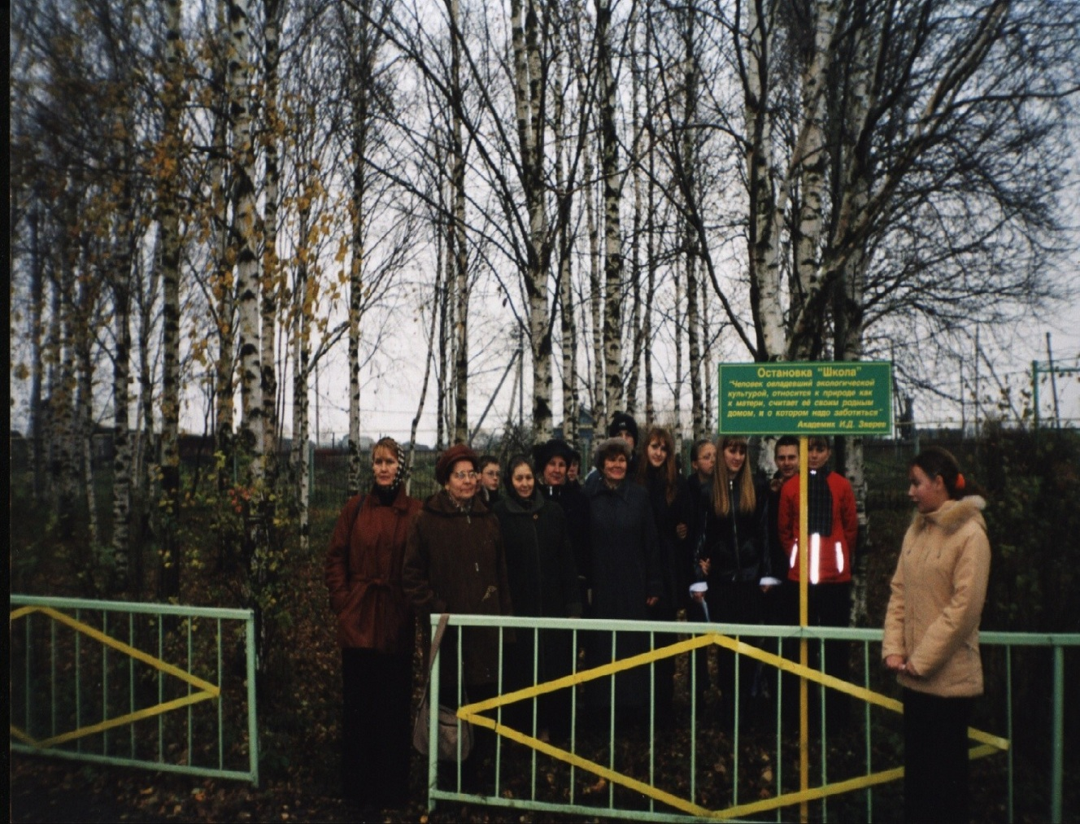

Учебная экологическая тропа - комплексное средство экологического воспитания и образования школьников
Учебная экологическая тропа – это маршрут, размеченный в природе для проведения учебной и пропагандисткой природоохранной работы. Задачами учебно-экологической тропы является показ причинно-следственных связей в природе, взаимодействие природы и общества. Она дает возможность осуществить комплексный подход к изучению и охране природных комплексов на определенном природном участке. Учебную экологическую тропу можно организовать в окрестностях школы, в зонах массового отдыха.
- Требования, предъявляемые к учебно-экологической тропе.
- Маршрут тропы должен соответствовать ее назначению, учитывать условия местности.
- Тропа должна пролегать по красивой местности; привлекательность тропы, красота природы.
- Тропа должна быть расположена в местности, доступной в транспортном отношении, доступность для посещения населением. Кроме того, прокладывая маршрут, следует помнить, чтобы он не был по длительности 1,5-2 часов Оборудованный длиной 2 км.
- Обязательным требованием считается информативность.
- Маршрут должен проходить по достопримечательным природным объектам: озера, родники, пещеры, обнажения и др.

2. Подготовка к созданию учебно-экологической тропы.
Подготовка заключается в следующем:
Учитель должен изучить участок природы, в котором планируется создание тропы, имеющей краеведческую литературу, ознакомиться с планами использования данного объекта в хозяйственных и рекреационных целях, определить возможные варианты маршрута.
1.Наметить маршрут тропы, составить схематический план о нанесении всех остановок.
2.Заранее договориться с базовым хозяйством, на территории которого будет проложена тропа, получить разрешение, оговорить помощь хозяйства по оформлению маршрута тропы. Важнейшим этапом в создании тропы является принятие официального документа (приказа, постановления), которые дают юридическое право на ее организацию. Затем утверждается паспорт тропы. Для организации работы по созданию тропы необходимо подобрать группу учеников из 15 человек. В группе должны созданы бригады по 4-5 человек с учетом интересов и возможностей. Одна бригада занимается исследованием местности, вторая организует конкурсы на лучшее оформление тропы, третья - изготовляют стенды, четвертая оформляет стенды.
- Методика создания учебно-экологической тропы.
Практическая деятельность учащихся по созданию учебной экологической тропы включает:
- Разработку маршрута, составление карто-схемы
- Маркировку тропы, разметку р=остановок.
- Составление характеристики тропы.
- Изготовление информационных щитов.
- Картосхема включает:
- название лесопарка
- ее географическое положение
- вид и протяженность маршрута
- какие природные комплексы охватывает маршрут
- формы деятельности при посещении тропы.
4. Типы текстов на тропе.
1. Общий указатель и схема тропы. Обращение к посетителям.
2. Правила поведения в природной среде.
3. Характеристика местных видов природопользования.
4. Лозунги и призывы.
5. Сведения о памятниках природы и культуры на тропе.
6. Поэтические тексты и рисунки.
7.Экологические дорожные знаки.

5.Формы работы школьников на тропе.
Исследовательская и природоохранная деятельность. Содержание исследований на тропе может быть разнообразно. Их тематика будет зависеть от условий местности и познавательных интересов членов кружка.
Паспорт экологической тропы
- Расположение-с. Новотроицкое, территория Барского сада.
- Землепользователь-агрофирма Новотроицкая
- Постановление органа власти о создании экологической тропы от 1 августа 2006 г.
- Значение экологической тропы - проведение учебной и пропагандисткой работы по формированию экологической культуры.
- Экскурсионные объекты на маршруте.
- Речка «Руднячка»
- Стражи ворот
- Первоцветы
- Еловая аллея
- Бересклет бородавчатый
- Пруд
- Родник
- Пасека
- Дикорастущие плодовые деревья и кустарники
- Березовая аллея
- Оползень
- Аллея ив
- Свалка
- Шиповник
- Рябина
- Липовая аллея
- Малые пруды
- Молодой сад
- Режим использования (отдых, учебные исследования)
- Охрану маршрута осуществляет зеленый патруль
- Маршрут разработан членами НОУ под руководством учителей Прониной А.И., Луконина А.К., Минаева Н.П.
- Приложение : а) карта схема б) описание экскурсионных объектов.
Консультанты: Пронина А.И., Луконин А.К.
8. Основные объекты для познавательных экскурсий и исследований на экологической тропе.
Протяжённость экологической тропы 2км с 17 остановками на ней.
Тропа отвечает следующим требованиям: привлекательность (красота природы, её своеобразие, разнообразие); доступность для посещения;
Информативность, т.е. способность удовлетворять познавательные потребности детей в знаниях разных наук. Создание экологической тропы осуществлялось в несколько этапов:
1.Подготовительный. На этом этапе первая группа учащихся занималась исследованием маршрута сада. Общая протяжённость тропы 2км, рассчитана на 1-2 часа экскурсии.
2.Основной. Вторая группа учащихся определила экскурсионные объекты на тропе, разработала тексты для экскурсионных щитов.
3.Заключительный. Третья группа изготовила информационные щиты и знаки. Оформила паспорт экологической тропы с перечнем основных видов работ по созданию тропы.
Остановка «Школа»
Щит: «Человек, овладевший экологической культурой относится к природе как к матери, считает его своим родным домом, о котором надо заботиться»
« Дорогие друзья! Наша учебная тропа начинается от нашей школы. Мы дарим вам эту тропу, чтобы вы, пройдя по ней, увидели и узнали, как живёт и чувствует себя окружающая нас природа в начале XXI столетия. Мы хотим, чтобы у каждого из вас, кто пройдёт по этой тропе, укрепилось желание сохранить и защитить природу нашего края от бездумного и неразумного обращения с ней». В нашей школе обучается 95 человек. Среди выпускников школы - кандидаты в доктора наук, педагоги, артисты, инженеры, военные. Сейчас в школе кабинетная система, компьютерный класс, прекрасный спортзал. Мы верим, что наша школа в новом веке сохранит себя как социальный институт, как сохранит себя и село и по- прежнему будет выполнять свою миссию учить добру, прививать нравственность, формировать личности.
Остановка « В гостях у природы»
Щит: « Товарищи отдыхающие! Находясь в саду помните: Вы у природы в гостях. Так будьте же благоразумными гостями. Любой вред, нанесённый вами природе, оборачивается прежде всего против вас самих»
Дорогие друзья! Мы находимся на территории уникального памятника природы Барского сада. От того, как мы будем относиться к её богатствам зависит её сохранность. « Не навреди!» - должно стать заповедью каждого, кто ступает на садовую дорожку и входит под сень тенистых тополей ( история Барского сада)
Барский сад – памятник природы.
Из истории Барского сада.
История Барского сада уходит в далёкое прошлое и тесно связана с историей села. Входе групповых, индивидуальных социологических исследований ( анкетирование, опрос старожилов села, наблюдение) мы много узнали о нашем селе, Барском саде.
А история сада такова. Об этом поведал старожил Наумов Николай Григорьевич.
Барский сад был заложен вначале 90х годов 19 века Николаем Николаевичем Шпейером, который был назначен земским начальником 3 – го участка Инсарского уезда с центром в селе Новотроицкое. Для своей усадьбы он выбирает южный склон холма, обращенный к селу, на левом берегу реки Руднячки. С абсолютной высоты (162м.) склона открывается прекрасная панорама села. Строительство усадьбы и закладка сада проводилась на западноевропейский манер. Постройки усадьбы были деревянные, на каменном фундаменте. По рассказам старожилов села: Наумова Николая Григорьевича, Ерофеева Анатолия Кузьмина, Буданова Дмитрия Ивановича, Курковой Ольги Николаевны и др., сад закладывался в два этапа. Первоначально границы сада были небольшими, затем увеличены на 1/3.
Сад был огорожен дубовым частоколом. Через него не могли попасть в сад ни люди, ни животные. Сад имел чёткую планировку по отделам: овощной, плодово-ягодный. Отделы аллеями из широколиственных деревьев: дуба, клёна, берёзы, липы, а также хвойных вечно зелёных деревьев – европейской ели.
В верхней части сада был создан искусственный водоём – пруд, который служил источником гидропитания растений.
До 1918 г. все работы в саду выполнялись крестьянами села Новотроицкое. Были бригады по выращиванию овощей, сбору плодов и ягод, состоящие из женщин и детей. Со слов старожилов Самёнковой М.И. (1904г.), Перунковой М.Г.(1910г.) хозяин усадьбы за их труд хорошо оплачивал деньгами и натуральным продуктом. Была бригада из числа мужчин по уходу за состоянием и восстановлением сада. Н.Н. Шпейер имел ветряную мельницу, которая работала вплоть до 1938г.
После октябрьской революции(1918г.) усадьба жителями села Новотроицкое была разграблена, сожжена. Самого Н. Н. Шпейера с семьёй вывезли в Пензу. Но сегодня не известна судьба данной семьи. В этом направлении нам предстоит ещё поработать. Дальнейшая судьба сада сложилась следующим образом: со слов старожилы села Бусаровой В.А. мы узнали, что после разгрома усадьбы, организованный в 1918г. волостной Комитет Советов рабочих и крестьянских депутатов назначил садоводом Пискунова Ивана Григорьевича, бывшего рабочего сада. Благодаря ему сад сохранился на долгие годы. До Великой Отечественной Войны и во время неё, сад содержался в хорошем состоянии. Иван Григорьевич был садовод - любитель: создал в саду питомник, владел навыками выведения новых сортов, содержал пасеку в количестве 100 пчелосемей. Структура сада была сохранена и велись работы, как и при Шпейере. Выращенные овощи и фрукты выдавались работникам колхоза « Путь Советов» на заработанный « трудодень». Первым председателем колхоза был Будылин Михаил Тимофеевич. Основная часть полученной продукции сдавалась государству, вывозилась на базар с. Новотроицкое.
Многим памятен мороз, который был зимой 1939-1940г. Весной сады стояли чёрные, точно огнём опаленные. Большая часть сада погибла. Он потерял свой первоначальный облик. В годы войны саду был нанесён большой урон. Для отопления домов жители села разрушили дубовый забор, много было выпилено деревьев, кустарников. А после смерти основного садовода Пискунова И.Г. достойной замены ему не нашли и сад стал приходить в упадок. В конце войны колхоз «Имени Калинина», « Путь Советов» , «Имени Чапаева» имущество сада растащили. Через пять лет эти колхозы объединились в «Путь Советов». От сада мало чего осталось. Из культурного агроценоза он превратился в дикий природный комплекс. В 1954-1955г. колхоз сделал попытку восстановить сад. Были посажены новые плодовые деревья и расширили границу сада. А в 1961 году колхоз «Путь Советов» совсем ликвидировали и село Новотроицкое стало отделением совхоза имени Н. П. Огарёва. Это послужило полной бедой для Барского сада. С садом стали проводить «эксперименты». В1972году дирекция совхоза им. Н.П.Огарёва вместе с исполкомом сельского совета приняли решение о очистке верхнего главного пруда. Часть воды была спущена, но отчистку не смогли провести. Так остался заброшенным. Авторы этого проекта директор совхоза Спирин А.Н., секретарь парткома совхоза Лобанов М.Н. и председатель сельского совета Вишняков А.З.. Они лишили жителей села единственного водоёма, где они отдыхали, работали, а в зимний период дети лишились ледяного катка.
В 1978году 20 марта на территории села вновь создаётся совхоз «Новотроицкий», первый директор был Ямашкин Фёдор Васильевич. Под его руководством в саду выкапывают огромные траншеи для хранения картофеля на берегу пруда, разрешают выпас скота, а жители села самовольно стали вырубать деревья для отопления.
Долгие годы достопримечательностью сада была еловая аллея посаженная ещё при Н. Н. Шпейере. Двумя ровными рядами тянулась она снизу сада и до крыльца дома Шпейера. Эта аллея была украшением сада, насчитывалось 20 европейских елей. Начиная с середины 80х годов жители села стали вырубать ели для хозяйственных нужд, не задумываясь о том, какой урон наносят саду. На кануне 2001 года при проведении операции «Ель» старшеклассникам удалось выявить нарушителя самовольного поруба красавиц елей жителя села Золкина Михаила Ивановича . Позднее выяснилось, что ещё на кануне Нового 1997-1998годов он спилил с корня две самые красивые ели, чтобы устроить внукам новогодний праздник. Возраст этих елей более ста лет. Об этом было доложено главе местного самоуправления Лобанову А.М. и участковому инспектору Борисову Н.В.. К сожалению, за такое варварское дело Золкин М.И. не был наказан, ограничились предупреждением.
В настоящее время от аллеи осталось три обветшалых ели. В 1987- 88году уроженец села Новотроицкое Новихин В.Д. начальник жилищно-коммунального хозяйства Республиканского строительно-монтажного управления совместно с дирекцией совхоза приняли решение о передачи сада на баланс управления. Оно планировало восстановить все водоёмы в саду, отделы сада, построить на территории Дом отдыха для рабочих своего управления. Они успели провести следующие работы:
1. Провели отчистку сада на большей части территории.
2. Заложили ягодники.
3. Поставили изгородь вокруг сада.
Но в связи с перестройкой проект остался не осуществлённым. Это удалось сделать лишь три года назад благодаря бывшему ученику нашей школы, министру Республики Мордовия В.В. Руженкову. Сейчас сад полностью восстановлен, облагорожен. Коллектив учителей и учащихся Новотроицкой школы оказали большую помощь в облагораживании Барского сада. В целях исследовательской деятельности была проложена учебная познавательная тропа, на которой ведется большая целенаправленная природоохранная работа.
5. Природа ждёт нашей помощи.
(О работе в экологическом лагере “Поиск”)
Вот уже 3 года подряд при нашей школе организуется трудовой лагерь по возрождению единственного зелёного уголка в нашем селе. Девизом дружной ребячьей компании стали библейские слова ``Спаси и сохрани``. Мы очень рады, что принимаем самое активное участие в таком благородном деле. Мы получили прекрасную возможность понять на практике, что значит живая природа и сколько труда необходимо затратить, чтобы вернуть ей, ну если не первозданный, то хотя бы надлежащий вид. В настоящее время сад полностью очищен, пруды восстановлены, посажены аллеи деревьев, заложен фруктовый сад, очищены родники. Под руководством учителей биологии, географии, экологии в саду проложена познавательная учебная тропа с хорошо оформленными щитами, лозунгами, призывами, правилами поведения в природе. На тропе намечены остановки. Мы вели исследование на нашей тропе, изучали растительный, животный мир, особенности водных объектов и др.. Много ещё предстоит сделать, чтобы Барский Сад превратился в особо охраняемую территорию, т. е. станет памятником природы. Работая над своим проектом, мы собрали большой материал о прошлом Барского Сада , о том как изменились в настоящее время его природные комплексы . Очень интересны были воспоминания очевидцев тех далёких исторических событий как Шелухиной Татьяны Ефимовны, ныне покойной, Вишняковой Екатерины Захаровны ( 1925 г. рожд.), Вишнякова Петра Акимовича (1927 г. рожд.) и др..
Жители села Новотроицкое бесконечно благодарны нам ученикам школы. Бабули, пришедшие к роднику, который мы привели в порядок, сказали нам `` Вот уж не чаяли, что Барский Сад возродится . Нужное дело делаете!``. Конечно, для возрождения природы сада и благоустройства села, большая помощь оказывается со стороны заместителя Председателя правительства, Министра правительства Республики Мордовии Руженкова Владимира Викторовича, уроженца нашего села. Большое ему спасибо! Часто посещает Барский Сад поэт – земляк Гадаев. Ему он посвятил одно из стихотворений ``Барский Сад``.
Остановка «Еловая аллея»
Щит: « Дерево, трава и птица
Не всегда умеют защититься
Если будут уничтожены они
На планете мы останемся одни».
Берестов.
Стоят в саду одиноко 3 ели, а было при барине Н.Н. Шпейере целая аллея. Сейчас эти аллеи восстановлены. Со временем это прекрасное дерево будет украшать наш сад. Ель растёт 150 – 200 лет.
Остановка «Речка».
Щит: «Пусть никогда не умирают реки!»
Руднячка- небольшая речушка протяжённостью не более 30км. В ходе экскурсии по речке, ребята выяснили много о ней. Исток нё пересыхающий, русло, выработанное питание смешанное. Дерево - видные ивы укрепляют берега. Ребята изучают обитателей речки.
В ней обитают: микроорганизмы: бактерии, одноклеточные и многоклеточные водоросли, водные и высшие растения; зоопланктон - черви, ракообразные: раки, давнии, циклоны, хомецыферы, моллюски: беззубка, прудовик малый, мантийная улитка; насекомые: водные жуки, водомерки, клопы – гладыши, личинки стрекоз и комаров; рыбы:
карп, щука, плотва, краснопёрка, уклейки, пескари, окунь и д.р.;
земноводные: лягушки(5 видов); млекопитающие: ондатры. Это всё. В экологическом речка не совсем чистая. Ребята выяснили, что некоторые
жители села сбрасывают в речку бытовые отходы, мусор, выявили свалки на берегу речки.
Остановка «Липовая аллея»
Щит «Липа – крупное дерево с чёрным стволом, красавица улиц, прекрасный медонос»
Цветки у липы мелкие, но очень пахучие, и именно, к нему летят пчёлы. При благоприятных погодных условиях одна старая липа с развитой кроной даёт столько мёда, сколько сможет собрать с одного га. гречихи,
т.е. 8-10кг. Липовый мёд считается самым вкусным и целебным. В нём содержится: муравьиная, молочная, кислота ,цинк, алюминий, марганец .Мед используется для консервирования пищевых продуктов и бальзамирования умерших.Из углей дерева делают порошок, которым чистят зубы, применяют при расстройствах желудка. А каким лечебным свойством обладает липовый цвет!
Остановка «Большой пруд»
Щит: «Всё хорошо в природе, но вода красота всей земли»
Перед вами Большой пруд. Каскадом прудов он был связан с малыми прудами сада. Многие старожилы села рассказали о том, каким он был при барине Н.Н.Шпеере. Водная гладь была зеркально чистой, по которой плавали лебеди. О сколько разной рыбы было в пруду! Он служил местом отдыха для барина и его округи, а также использовался для полива. В последние годы пруд можно сказать погибал, вода в нём стала зелёная, вонючая, берега обросли кустарником. Лет 20 назад местная власть попыталась очистить пруд: воду спустили, но ничего не получилось, только навредили. В 2002 году саранская организация «Бурводстрой» провела очистку этого водоёма. Его углубили до 7-8 метров, расширили и укрепили берега. Учащиеся нашей школы приняли активное участие в очистке и благоустройстве водоёмов сада. В пруд запущено 80 тысяч мальков толстолобика и зеркального карпа, белого амура. За экосистемой пруда ведут наблюдения члены НОУ школы.
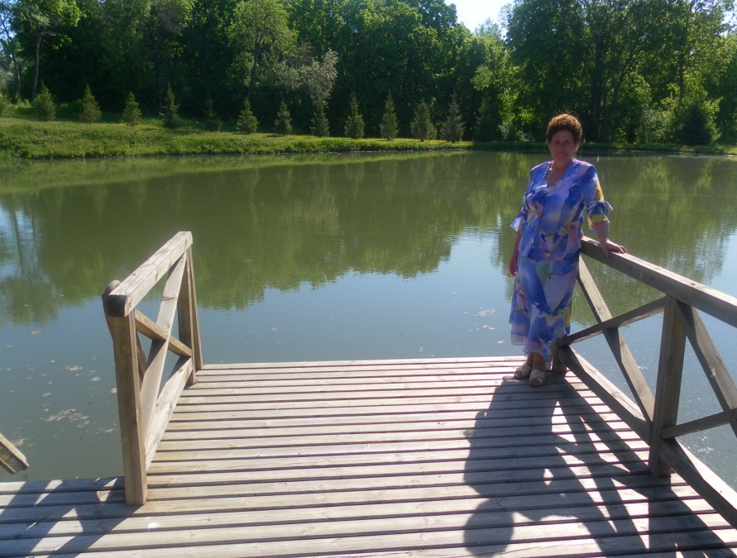

Остановка «Птичья гостиная»
Щит: «Птицы – наши друзья»
Мы любим наших пернатых друзей. Они дороги нам как незаменимые помошники в борьбе за урожай, верные союзники в истреблении вредителей с/х и леса. Птицы украшают нашу землю. В Барском Саду насчитывается 52 вида птиц, в том числе и нечасто встречающаяся птица вяхирь. В международный «ДЕНЬ ПТИЦ» пионеры нашей школы принимают участие в операции «Скворечник».
Остановка «Зелёная аптека»
Щит: «Я сорвал цветок - и он завял,
Я поймал мотылька – и он умер у меня на ладони
И тогда я понял, что прикоснуться к красоте можно
только сердцем» П.Гвоздев
Вы проходите мимо цветов. Наклонитесь ! Поглядите на чудо, которое видеть вы раньше нигде не могли. В нашем саду богат травянистый покров, много лекарственных растений: подорожник, пустырник сердечный, полынь, вероника дубравная, тысячелистник, ромашка аптечная, одуванчик лекарственный, лопух паутинистый, много раннецветущих растений: гусиный лук, медуница, первоцвет весенний.
Остановка «Берёзовая аллея»
Щит: «Берёза – это символ нашей родины»
Человек всегда дружил с этим деревом. Ещё в стародавние времена её называли деревом четырёх дел: мир освещать, крик утешать, чистоту соблюдать, больных исцелять. Полезен берёзовый сок. Он утоляет жажду, тонизирует. А как хорошо в горячем пару попариться берёзовым веником. Берёзу используют и как топливо, изготавливают дёготь. В саду ещё посажена берёзовая аллея.
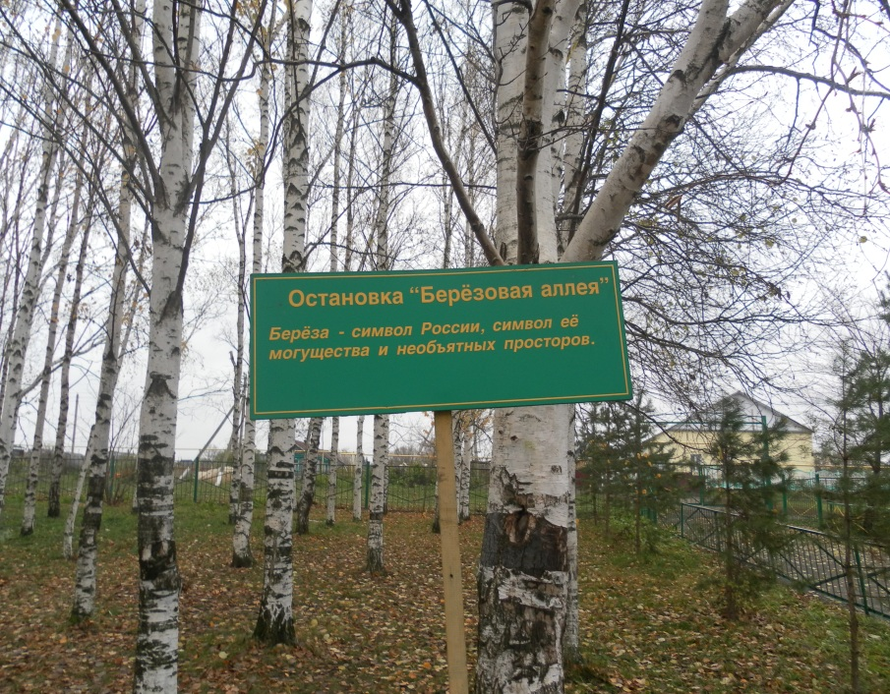
Остановка «Родник»
Щит: «Родниковая вода – дар природы»
На пути экологической тропу встречаются 2 родника. Ученики нашей школы хотят видеть их постоянно чистыми, поэтому организуют операции «Живи родник».
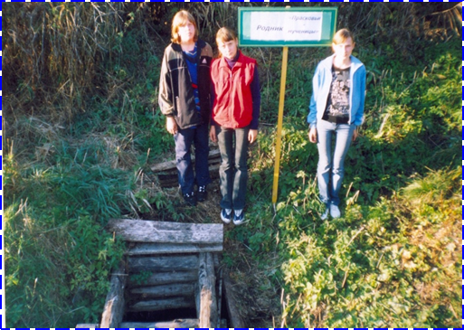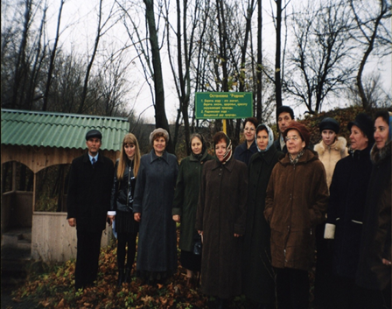

Остановка: «Аллея могучих ив»
Немыми свидетелями прошлого на экологической тропе являются огромные деревья ивы белой , или ветлы. Им по сто лет, а живут они 150-180 лет. Древовидные ивы малотребовательны к почвенным условиям, устойчивы к загазованности.
Остановка: «Муравейник»
Щит: «Муравьи – санитары сада»
В саду очень много муравейников. Мы заметили, что в том месте, где много муравьёв, больше и растений. Оказывается, обогащая травяной покров сада, муравьи способствуют размножению насекомых опылителей. Охраняйте полезных насекомых: диких пчёл, ос, жужелиц, шмелей, рыжих муравьёв.
Остановка «Пасека»
Почти в центре сада располагается пасека. Беседуя с пчеловодом , ребята узнают многое о медоносной пчеле Пчёлы дают питательный и целебный мёд, воск, прополис, яд используется для лечения ряда заболеваний, играют важную роль в опылении растений.
Остановка «Черёмуха»
Щит: «Черёмуха – вестница весны, любимое дерево нашего народа»
Черёмуха обладает исключительными свойствами: сильно опьяняющий аромат её цветов и листьев очищает воздух от микроорганизмов. Букет черёмухи в доме смертелен для мух и комаров, но опасен для человека. Из её ягод пекутся пироги, варятся кисели. Ягоды используются в медицине в качестве вяжущего средства, из коры делают краска, из ветвей плетут мебель .Черёмуха – прекрасный медонос.
Остановка «Рябина»
Щит: « Рябина на Руси – символ счастья и мира в семье.
В народе рябину называют «северным виноградом» Перед нами волшебное дерево – рябина. Она воспета в песнях, о ней сложены стихи, пословицы, загадки. Под рябиной встречались и расставались, у рябины просили совета. В народной медицине плоды рябины употребляют для укрепления желудка, как мочегонное и кровоостанавливающее средство. Из плодов варят варенье, пастилу, делают конфеты, настойки и наливки. Корой лечат заболевание печени, используют при дизентерии. Древесина используется в столярном производстве при изготовлении музыкальных инструментов.
Остановка « Конец маршрута»
Беседа о правилах поведения в природе.
Щит: « Встань пораньше, умойся и приведи в порядок свою планету».
Антуан де Сент – Экзюпери.

ИСПОЛЬЗУЕМАЯ ЛИТЕРАТУРА

1. Экологический практикум. Саранск . 2001. В.И. Жидкин.
2. Физико-географические условия и ландшафты Мордовии. Саранск. 1998. А.А.Ямашкин.
3. География МАССР. Саранск. 1983. А.М. Голубчик, С.П. Евдокимов.
4. Географические кружки в школе. 1970. Н.М.Бороздинов.
5. Методика изучения географии Мордовский АССР. 1984. А.И. Салищев.
6. Метод проектов в геограграфическом образовании. Журнал `` География в школе``. 6 / 2002.
7. Картографический материал по Мордовии, воспоминания старожилов села, архивные данные.

